首頁

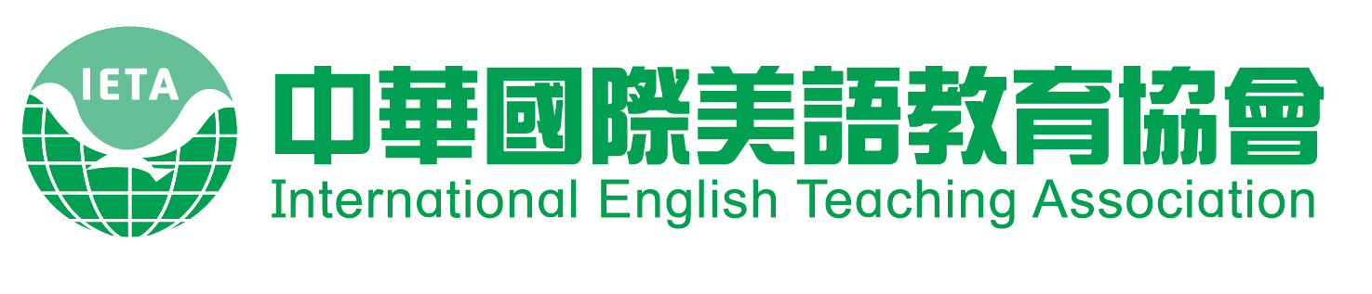

美語教學的領航者

Way to English Teaching

5張輪播照片

主選單:

1. **協會成立宗旨**

中華國際美語教育協會（IETA）為提昇全國美語教育水準，促進國內外美語教育團體相互交流，研究發展，以增進美語教育之品質，特此成立。

1. **協會的使命**
2. 強化美語教育、教材、教法之研究發展。
3. 培育更多優秀教學人才，蘊育莘莘學子。

三、促進國際間合作交流互相砥礪，提昇美語教育之品質。

四、提昇專業有效率的美語環境，厚植教育資源。

五、積極投入社會公益活動，促進社會之和諧，創造社會福利，提升全國師生的美語競爭力。

1. **協會的講師團隊**

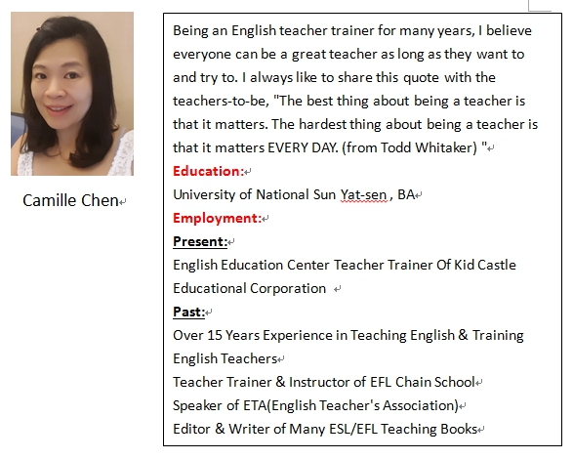

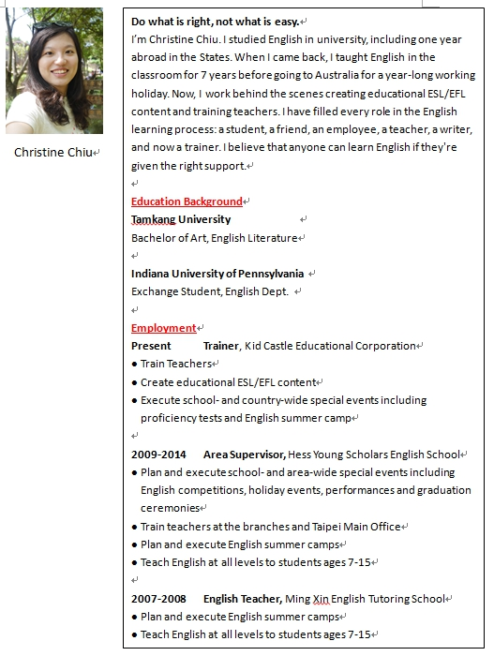

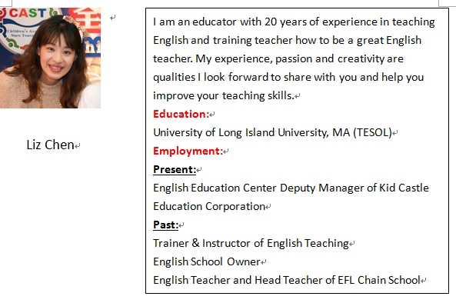

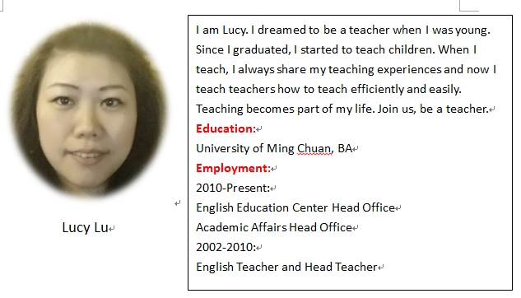

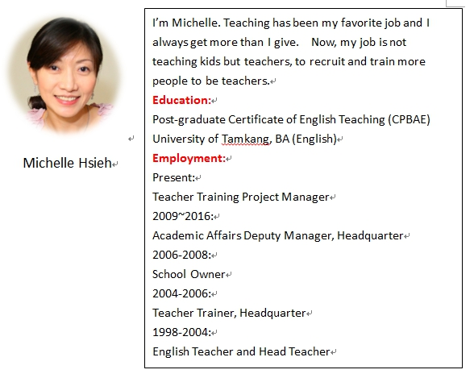

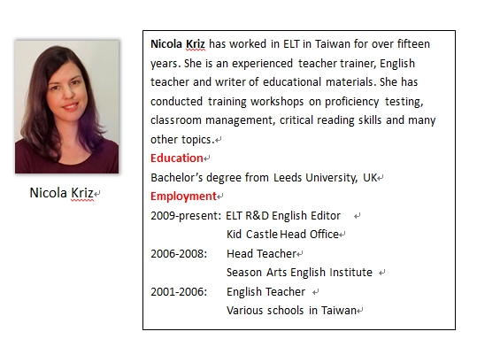

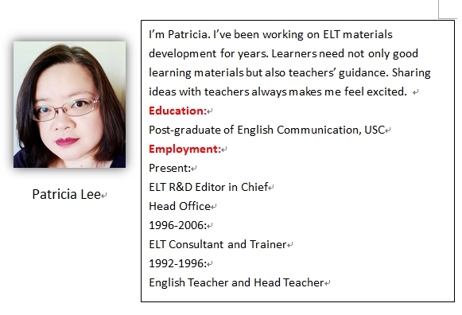

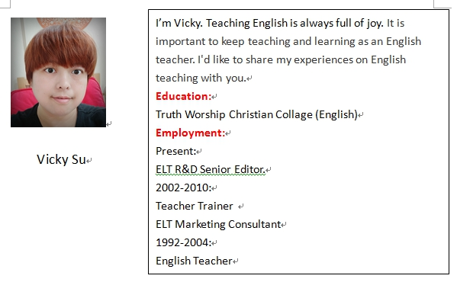

1. **TESOL證照師培班**

*適合對象

大專畢，具英語相關科系畢業證書或英語能力證照，報名需由外籍面試官進行口語能力檢試。

*課程時數

總時數:110小時

-實體授課:35小時

-線上研習:30小時

-課堂觀摩與實習:15小時

-TKT教學知識訓練:30小時

*課程內容

-兒童英語教學理論

-ESL英語教學法

-教案設計技巧

-教師班務工作

-教務管理實務技巧

-課室管理與溝通

*開課梯次&日期

平日班:11/20~12/1 9:30~13:00

週六班:10/7~10/11 10:30~17:30

*考證流程

評分內容包含:出席率、作業評量表現、紙筆測驗、試教點評，學員的總出席率必須達85%才能參加考證，平時作業及紙筆測驗占70%、試教占30%，分數達60分即可申請TESOL國際證照。

*報名費用

原價45,000元

報名課程學費享折扣優惠價$41,880元

學費包括課程費用+教材(兩本原文書)+證書申請及郵寄費用

*上課地點

實體授課地點:台北市忠孝東路四段224號7樓

課堂觀摩與實習將依各期合作的教學地點而調整，但均以台北市為主。

*FAQs

1)TEFL和TESOL有什麼不同?

TESOL、TESL、TEFL都是以英文教學所設計的師資培訓認識課程，TESOL=Teaching English to Speakers of Other Languages、TESL=Teaching English as a Second Language，兩者皆為加拿大、英國或其他以英語為母語的國家，從事教授外國人英文為其第二語言之教師資格證明。其授課內容較偏重生活實用性。

TEFL=Teaching English as a Foreign Language則是在非英語系國家，從事教外國人英文為第二語言之教師資格證明，其授課內容則較理論性。

由於全球化的趨勢，越來越多非英語系國家將英語列為全民必修的第二語言，所以TESOL、TESL、TEFL在教學內容上也漸漸相近，其證照於全球的通用性及被認可度也日漸增廣。

2)TESOL證照在台灣教育部認可嗎?

台灣的教育部規定所有外籍教師需有三年以上的專校文憑及TESOL證照方可成為合格教師，並取得在台工作證。

對中籍教師而言，TESOL證照除了能證明您是一位專業的英文教學工作者，亦可為您的工作價值加分，開拓更寬廣的職場生涯，擁有此證照不僅幫助您在工作上受到聘任，薪資上也會提升，且提供您走向機構管理職或經營者發展的美好未來。

3)TESOL課程有教育部認可的問題嗎?

TESOL Certification是國際性英語師資訓練的課程，所獲得的證書由英美語系之語言學校、大專系所或相關機構所頒發，並且通過國際教學評鑑單位的審核。課程通常為短期1-2個月密集完成，結業後所獲得的證書將表示您已獲得國際標準英語師資培訓結業水準。此類課程並不涉及學位學分，而目前台灣教育部雖尚未建立有效的證照審核制度，但一般公、私立機構及社會大眾會以TESOL證照做為其師資聘僱之主要考量，並認同其課程對老師在教學本身的幫助。如果您希望往後能夠在各國公立學校教學，TESOL證書雖無法取代各國官方教師證書，但仍可幫助您在世界各地順利的從事英語教學工作。

怎麼確保我能順利通過考證?

4)我怎麼確保可以順利通過課程?

老師會說明每個禮拜學習的範圍，給予每位學員個別的學習建議，並幫助每位學員有最高的學習表現。課堂中每位學員將會有幾份作業需要繳文，老師會細心批改，此部份並無額外收費。每位學員將可以照自己的學習表現及學習進度來調整作業繳交時間。

5)如果我發現在課堂上無法跟上進度怎麼辦?

每位學員都有許多的方法可以跟老師做溝通，一旦您註冊後，我們將會有學程顧問照顧每位學員，幫助您解決課堂學習、作業及其他相關問題，您可隨時向顧問反應並討論改善及解決的方法，亦可直接與老師溝通。

6)課堂成績如何評量?

評分內容包含:出席率、作業評量表現、紙筆測驗、試教點評，學員的總出席率必須達85%才能參加考證，平時作業及紙筆測驗占70%、試教占30%，分數達60分即可申請TESOL國際證照。

7)國際英語教學師資的就業遠景如何?

全球幾乎每一個國家都需要英語教學師資，因此有成千上萬的英語教學工作機會散佈在世界各地。因此，獲得一張英語教學文憑在職場競爭力上有絕對的加分作用，課程完成也等於是獲得一張國際性教學綠卡，可以滿足每個學員遨遊國際教學的美夢。

8)有了這張證照，我可以在公立學校當老師嗎?

在台灣，若您要成為公立學校教師必須要修得教育學程，並於實習完畢後，始取得教育部頒發的合格教師證書，才能到公立學校應聘。本課程修業完畢取得之國際性英語教學TESOL證照，除了可以幫助您提升本身英語教學能力之外，也可協助您在世界各地的教育機構任職英語教師，因此本課程屬於英語教學進修課程，對於求職、申請英語相關科系學校皆有學經歷上的助益!

9)TESOL的課程是針對什麼族群的教學對象?

TESOL為針對英語為第二外語的老師去學習教學技巧的一門課，所學包含以幼兒、青少年甚至成人為對象的教學內容。不同年齡層的教學法都涵蓋在內，如此一來，學習內容很廣泛，對往後求職也較有利!

10)參加TESOL課程，英語要非常好嗎?

基本上TESOL這門課講求的是學習英語教學技巧，而非英語能力認證考試。因此，只要您與同學、老師的互動順暢，能了解並吸收課程內容，如此一來即可達到這門課程對英語程度的基本要求。而在這個針對英語為第二外語的老師學習過程中，可以再一次加強本身對英語使用能力上的敏銳度。

1. **海外種子教師企業專班**

***學界與業界之完美合作 共同創造結業即就業之無縫接軌***

★適合對象:

1.沒有英語教學經驗，英語能力優，且有興趣轉職兒美教育者  
 2.現職兒童美語教師欲轉向海外發展者   
 3.現為英語相關科系之大四生，對海外兒美教職有興趣者

★報名資格(擇一):

1.國內美語相關科系大四生或畢業生

2.國外英語系國家之大學畢業證書

3.美語能力等級符合CEFR B2(全民英檢中級以上、多益750分以上、IELTS6.0以上、TOFEL iBT75以上)

★報名費用:原價4,200元，早鳥優惠價3,000元。

(結業後經吉的堡總公司任用者，將獲***企業專班聘任獎勵金***3,000元)

★開班人數:報名滿8人即可開班，15人滿班，額滿為止。

★完訓頒證:中華美語教育協會授與「吉的堡海外種子教師企業專班結業證書」及「大學推廣教育部結業證書」。

★總研習時數:15小時

★課程安排方式:平日上午/下午班，為期一週:3小時*5天=15小時

週六全天班，為期2週:6小時*2=12小時(無實體觀摩3小時)

★課程內容與師資:

大學講師主導*教學理論與第二語言習得之專業教學法授課*，吉的堡教育集團負責*提供業界實務課程、直營校實體觀摩及試教點評*，為學員之實務經驗加滿

1. **主題式師培記錄**

*新師密集訓

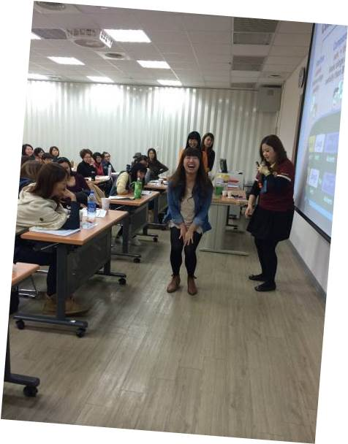

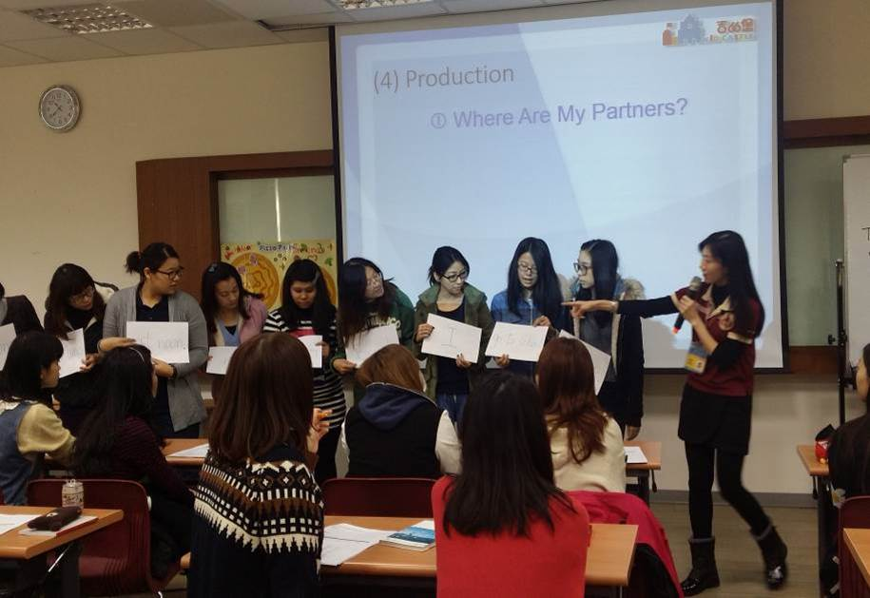

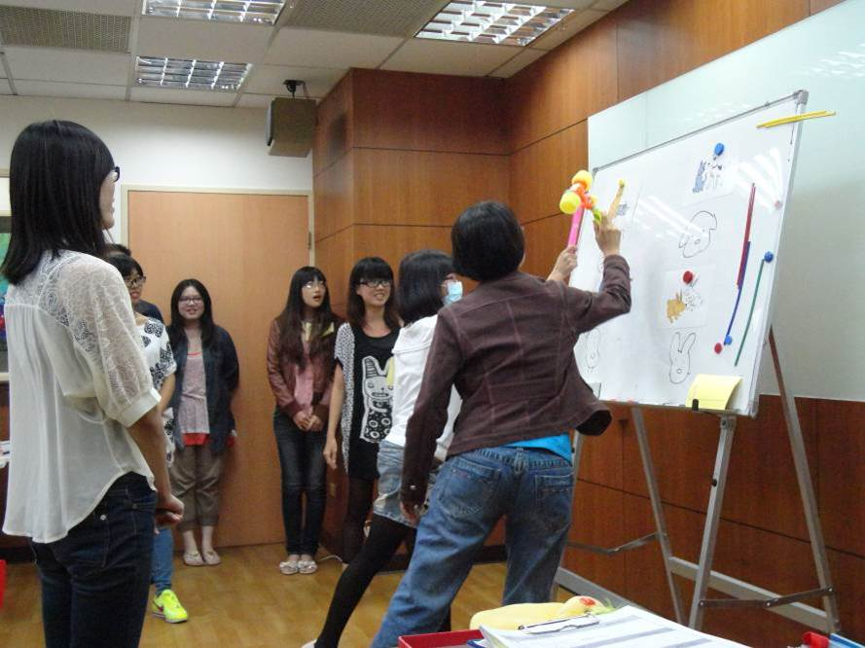

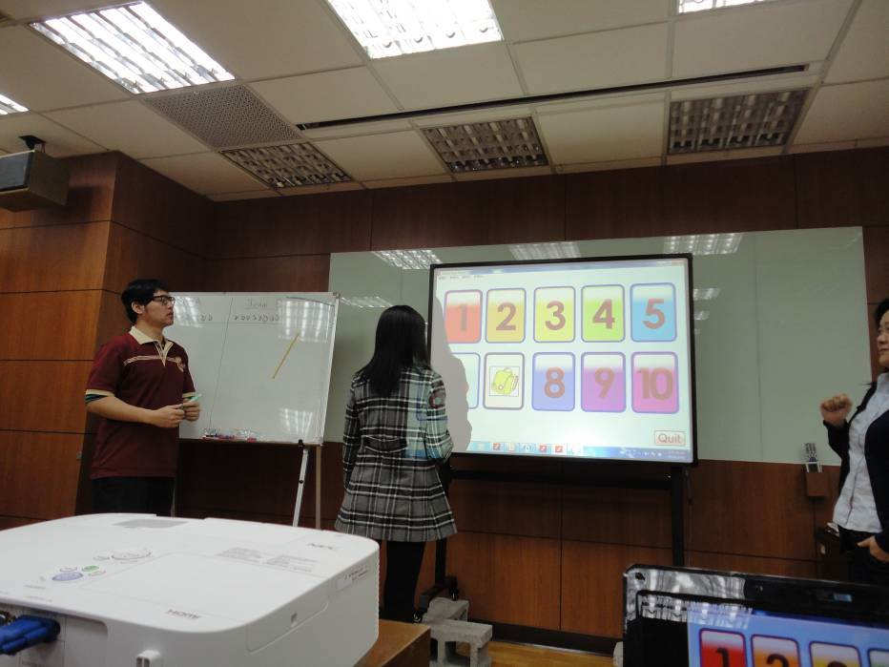

*在職教師充電站

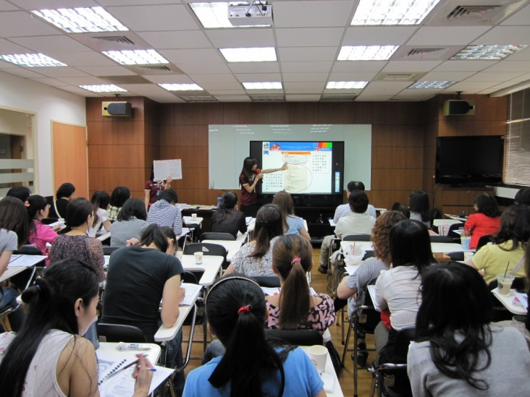

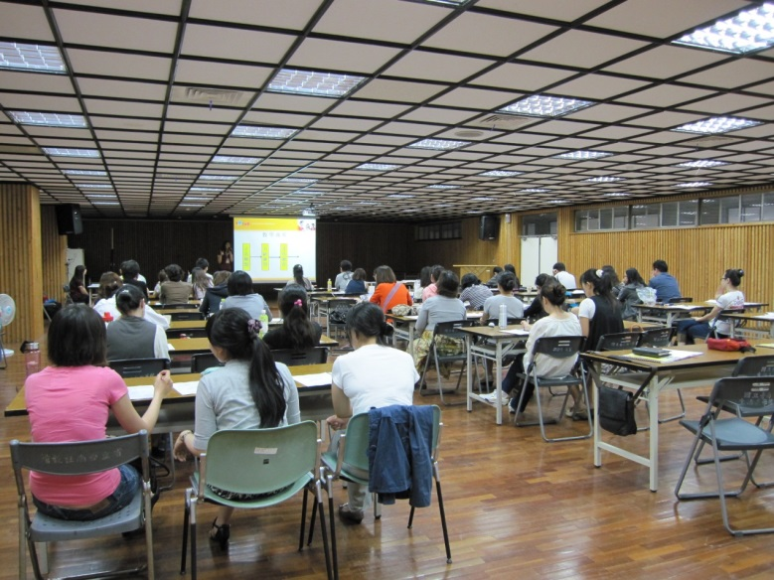

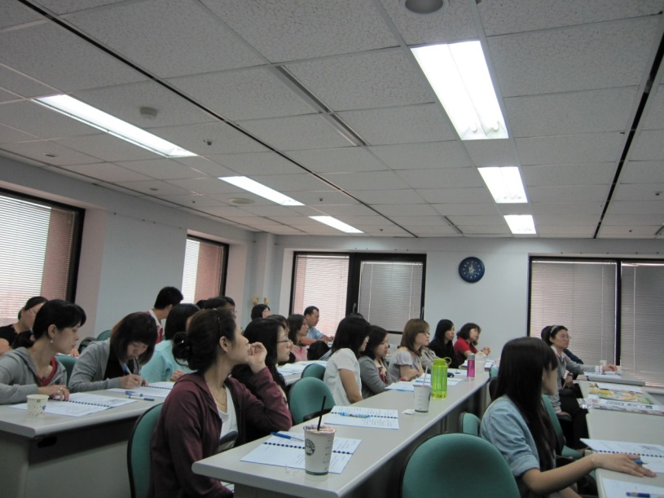

*全國美語教師講座

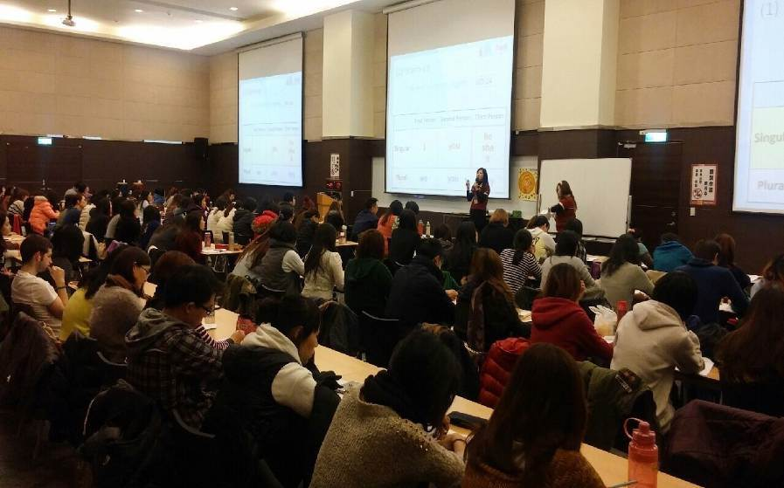

1. **學員培訓心得分享**

(內文待補)

1. **兒童美語活動全記錄**

*兒童美語檢定

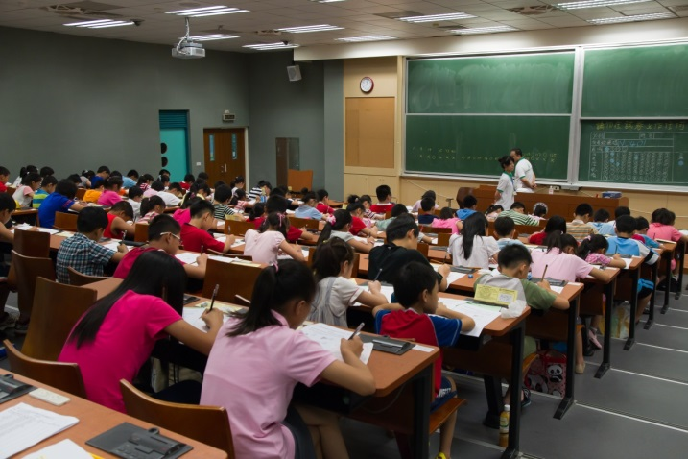

*兒童美語星光大道

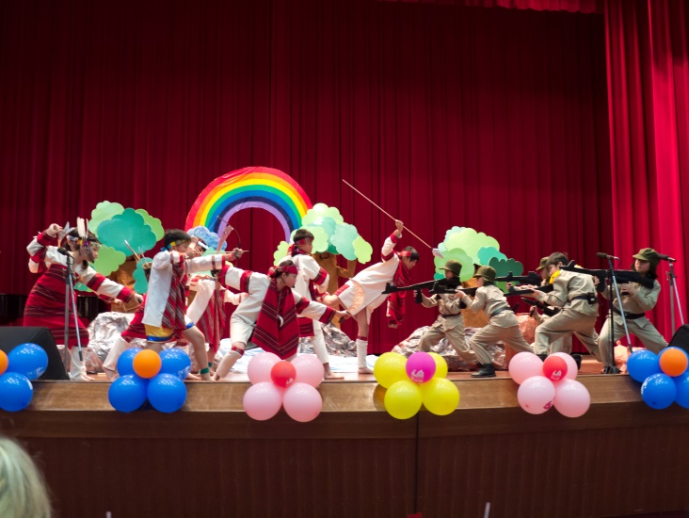



*兒童美語口語評鑑



1. **兩岸教職職涯講座**

教職領域在台灣少子化的浪潮下，已經越走越「精緻」了，然而立足兩岸華人美語教育，其實美語教學人才的需求還是相當大，甚至隨著對岸的培訓市場興起，授課年齡層開展及課程多元化，各層級美語教學專才更是供不應求。為此，本協會接受各大專院校等有就業需求的單位預約講座，提供求職者更多教職就業資訊。

請填寫以下申請表，本協會專人將與您聯繫，謝謝!

|  |  |
| --- | --- |
| *校名/單位名稱: |  |
| *系所: |  |
| 地址: |  |
| *聯絡人: |  |
| 聯絡電話&分機: |  |
| *手機: |  |
| 希望舉辦的日期: |  |
| 預估參加人數: |  |
| 如有特別需求請說明: |  |

1. **聯絡我們**

地址:23141新北市新店區民權路100號8樓  
電話:886-2-2219-2012

<https://www.google.com.tw/maps/place/231%E6%96%B0%E5%8C%97%E5%B8%82%E6%96%B0%E5%BA%97%E5%8D%80%E6%B0%91%E6%AC%8A%E8%B7%AF100%E8%99%9F/@24.9830755,121.5355368,18z/data=!4m5!3m4!1s0x3468020265a5f90f:0xd2d7acb405d3a8a9!8m2!3d24.983163!4d121.536084>(地圖)

